# Chức năng xem crew matrix của tàu và của thuyền viên

## Chức năng xem crew matrix của tàu

Để xem thông tin crew matrix của tàu, vào **Danh sách thuyền viên**, chọn Tàu ở ô thả xuống, bấm 

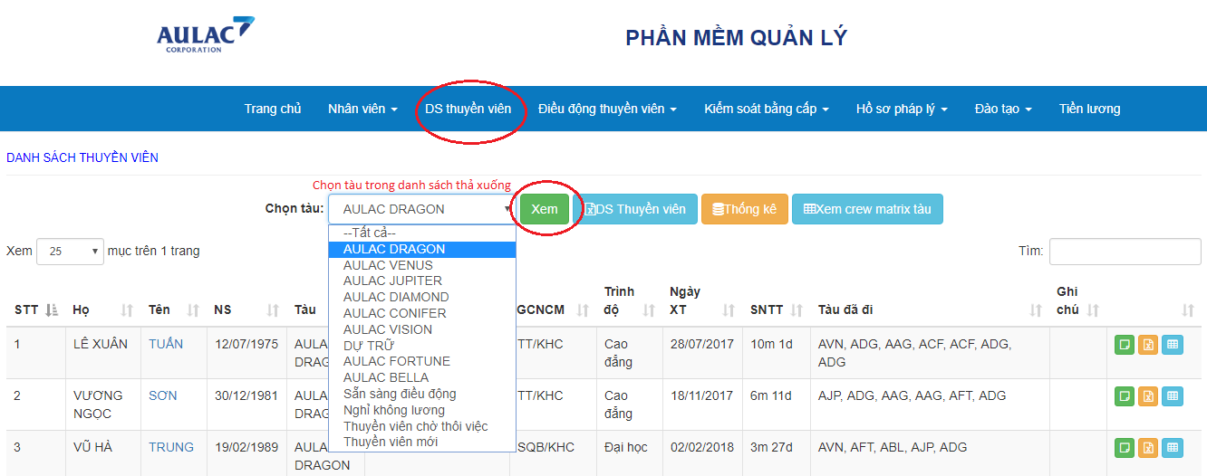

Khi đã hiển thị đầy đủ danh sách thuyền viên trên tàu, lúc này bấm 

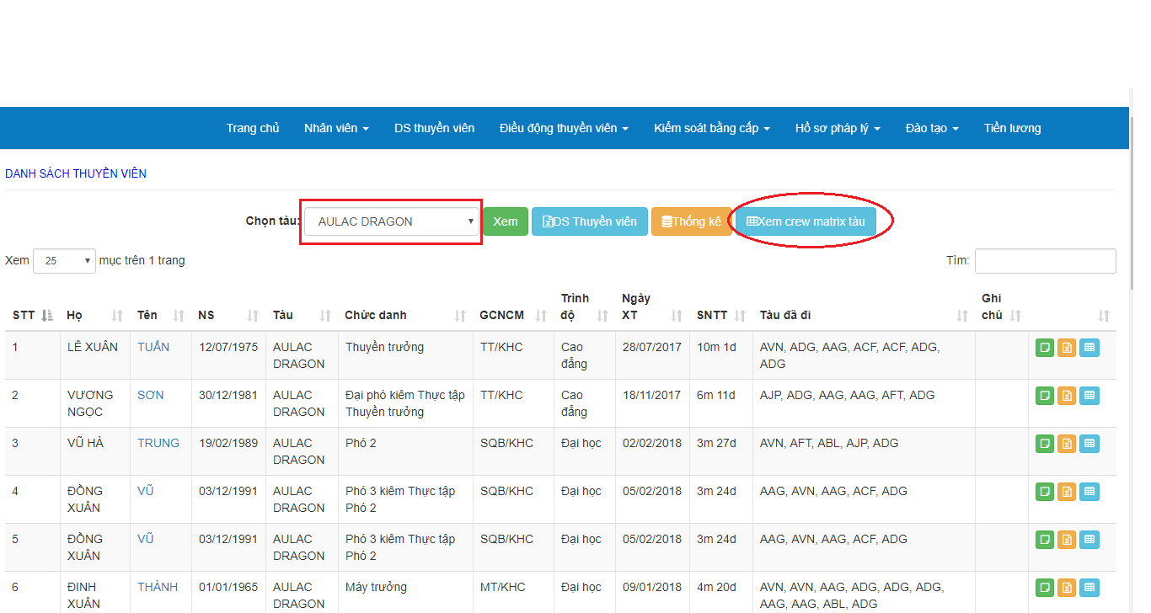

Thông tin crew matrix của tàu sẽ hiện ra như sau:

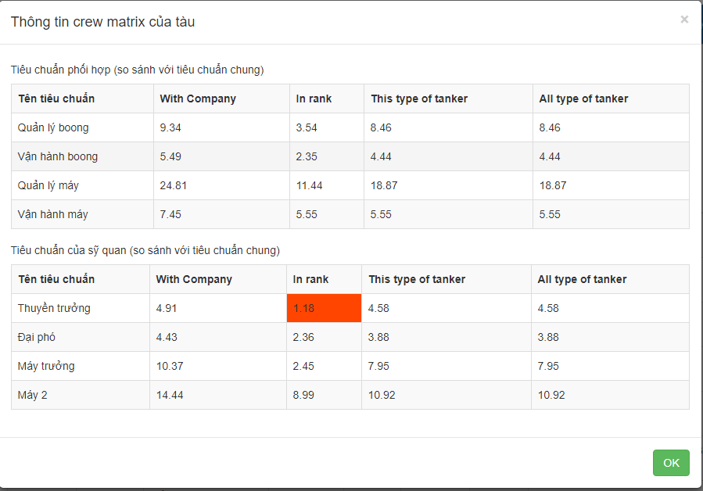

Các tiêu chuẩn crew matrix ở đây sẽ được tính bằng năm và tính ra đến 2 con số thập phân. Các ***ô màu đỏ*** là ô bị vi phạm tiêu chuẩn crew matrix so với ***tiêu chuẩn chung***.

## Xem crew matrix của thuyền viên

Muốn xem crew matrix của 1 thuyển viên, vào Danh sách thuyền viên, sau đó bấm vào nút Thông tin crew matrix  ở cột thông tin cuối cùng của thuyền viên.

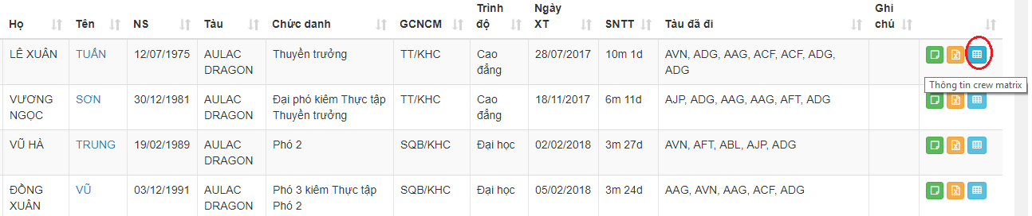

Thông tin crew matrix của thuyền viên cũng được tính bằng năm và tính ra đến 2 con số thập phân. Thông tin crew matrix sẽ tính với chức năng chính của thuyền viên đó.

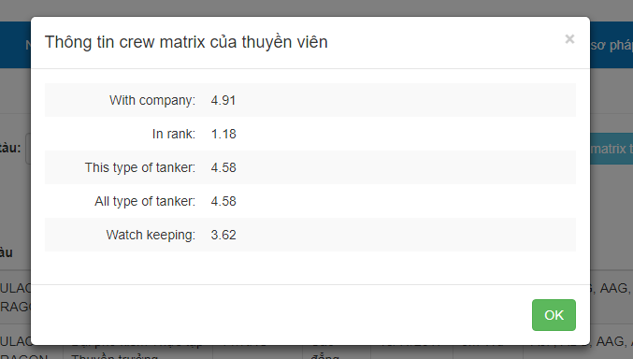

# Chức năng điều động thuyền viên

## Lập kế hoạch điều động

Để lập kế hoạch điều động, phải đăng nhập với tài khoản thuộc Phòng nhân sự.

Vào menu Điều động thuyền viên, chọn Lập kế hoạch.

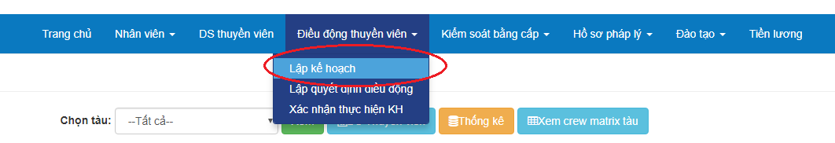

Danh sách các kế hoạch hiện có sẽ hiện ra như sau:

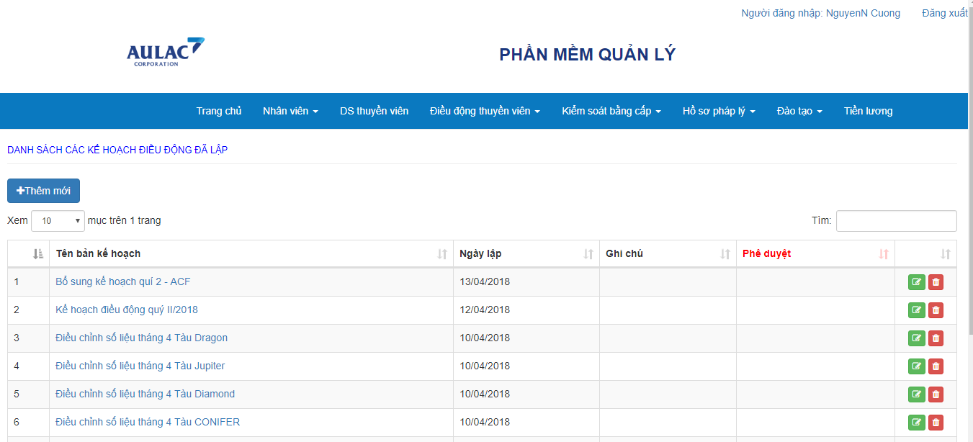

Người dùng có thể chọn chỉnh sửa hoặc xóa kế hoạch (nếu Giám đốc chưa phê duyệt) hoặc thêm mới kế hoạch điều động.

### Thêm mới kế hoạch điều động

Để thêm mới kế hoạch điều động, chọn nút ở góc trên bên trái danh sách.

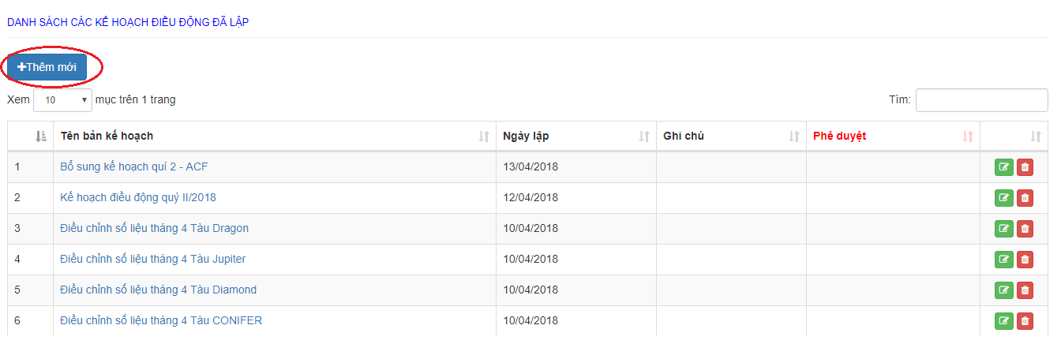

Màn hình nhập kế hoạch mới hiện ra như sau:

